**СТРУКТУРА МОНІТОРИНГУ**

1. **МОНІТОРИНГ - СИСТЕМА ВЗАЄМОПОВ’ЯЗАНИХ ЕЛЕМЕНТІВ ДЛЯ іНФОРМАЦІЙНОГО ОБСЛУГОВУВАННЯ УПРАВЛІННЯ**

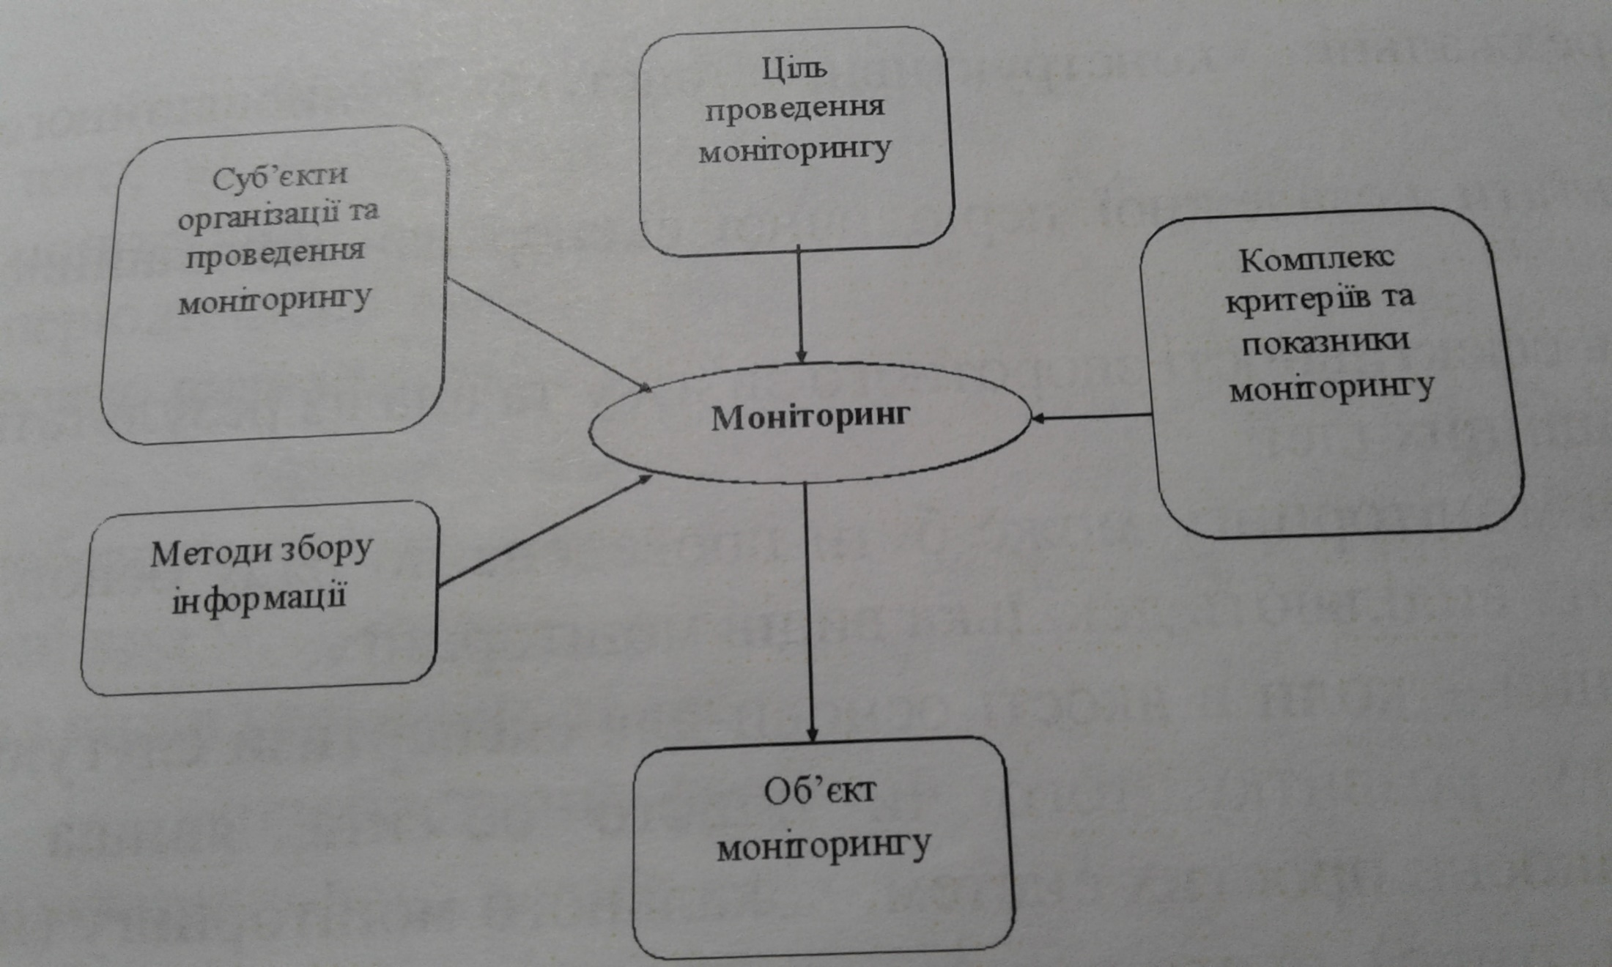

**ГОЛОВНА ЦІЛЬ - ЦЕ СИСТЕМАТИЧНИЙ ЗБІР ТА ОБРОБКА ІНФОРМАЦІЇ ДЛЯ ПРИЙНЯТТЯ РІШЕНЬ**

**АНАЛІЗ, ОЦІНКА, ІНТЕРПРЕТАЦІЯ, ПРОГНОЗ ПОДАЛЬШОГО РОЗВИТКУ**

**ОСОБЛИВОСТІ**

* **ОБ’ЄКТИВНІСТЬ ОТРИМАНИХ ВИСНОВКІВ**
* **ЦІЛЬОВА НАПРАВЛЕНІСТЬ ІНФ. ПРОЦЕСІВ.**

**ЗАДАЧІ**

* **ОРГАНІЗАЦІЯ СПОСТЕРЕЖЕННЯ, ОТРИМАННЯ ІНФ.**
* **ОЦІНКА ТА СИСТЕМНИЙ АНАЛІЗ:**
* **ЗАБЕЗПЕЧЕННЯ ОРГАНІВ УПРАВЛІННЯ, ГРОМАДЯН ІНФ.**
* **ВИЯВЛЕННЯ ФАКТОРІВ НЕБЕЗПЕКИ;**
* **ПРОГНОЗ РОЗВИТКУ;**
* **РЕКОМЕНДАЦІЇ ДО ОРГАНІВ УПРАВЛІННЯ**



